Циолковский атындағы №84 жалпы орта мектебі

Ашық сабақ
5 «А» сынып
Компьютер құрылымы
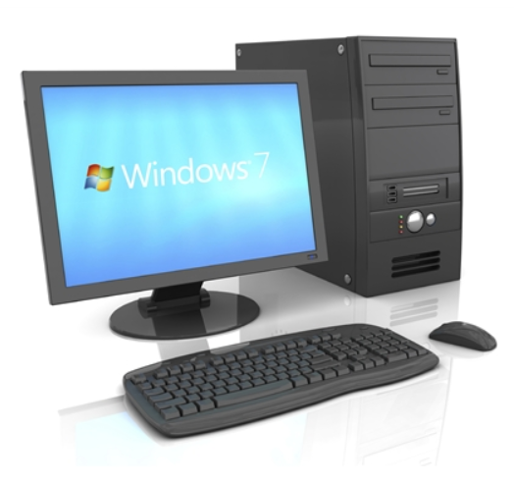
Пәні: Информатика
Мұғалімі: Патшаева Ф.

Шымкент
Қысқа мерзімді сабақ жоспары Мерзімі: Пәні: Информатика
Сынып: 5 «А»
Сабақтың тақырыбы: Компьютер құрылымы
Мақсаты:
1.Білімділік: Есептеуіш техниканың даму барысында қазіргі заман талабына сай дербес компьютердің құрылымын терең түсіндіру.
2.Дамытушылық: Өткен сабақ пен жаңа сабақты байланыстыра отырып оқушылардың сауаттылықтарын, ойлау қабілетін, пәнге деген қызығушылығын, белсенділігін арттыру.
3.Тәрбиелік: Тәрбиеленген жеке тұлғаның бойына алған білімін, тәрбиесін қоғамда дұрыс пайдалана білуге үйрету және ой-өрісін дамыту.
Күтілетін нәтиже: Дербес компьютердің құрылымын терең түсінеді, қызметі туралы біледі.
Ресурстар: оқулық, АКТ, слайд, суреттер, үлестірмелі карточкалар, маркерлер, стикерлер.
Әдіс- тәсілдер: «Тілектер» ,« Тест сұрақтары», «Ребус» , «Ментальды карта», «Бармақ», «Жұмбақ шешу», «Компьютермен жұмыс»,
Сабақ кезеңдері | Мұғалімнің әрекеттері | Оқушының әрекеттері
І. Проблема айқындау (Қызығушылықты ояту, Мотивациялау, Қажеттілік тудыру) | 1) Кіріспе . Сәлемдеседі. Ынтымақтастық атмосфераны «Шаттық шеңбері» арқылы қалыптастырады, оқушыларды жанындағы оқушының бас әріпінен басталатын жылы лебіз айтуды тапсырады, гүлге қонған қызыл және жасыл көбелектердің бірін таңдау арқылы топқа біріктіреді. Смайликтер арқылы оқушының қай деңгейде дайындалып келгенін анықтайды.  Балалар сендер Асимо деген роботты танисыңдарма? Иа, сендер робототехника сабағында Асимомен таныстыңдар. Біздің бүгінгі сабағымызға Асимо электронды поштамен тапсырмалар жіберіпті.  Қане, өзін тыңдап көрейік!  Робот: Сәлем достар! Менің атым Asimo. Мен сендерге бүгінгі сабақтарыңа арнап тапсырмалар дайындадым.Барлық тапсырмаларды өз дәрежесінде орындайды деп сенемін! Сәттілік!  Үй жұмысы. Робот: 1-тапсырма «Тест сұрақтары» әдісі арқылы пысықтайды. 1.Ақпаратпен жұмыс істеу үшін қажетті заманауи құрылғы? А: телефон B: калькулятор С: компьютер D: дискета 2.Адам ақпаратпен қандай әрекет түрлерін орындайды?  А: сақтайды, өңдейді B: ауыстырады  C: жауап жоқ D: жүргізеді  3.Мына өлшем бірлігінің қайсысын информатика саласында қолданамыз?  А: киловатт B: килобайт  C: килобар D: киловольт  4.Компьютердің қазіргі уақыттағы негізгі функциясы қандай?  А: басқару B: есептеу  C: Ақпаратты іздеу D: Құжат құру  5.Екілік санау жүйесі қандай сандардың көмегімен жазылады?  А: 1 және 2 B: 0 және 9  C: 0 және 8 D: 0 және 1  6.Ақпараттың ең үлкен өлшем бірлігін атаңыз?  А: бит B: байт  C: килобит D: килобайт  7.Жұмыс қабілеті мен басқаруды қамтамасыз ететін программа ?  А: Windows B: Операциялық жүйе  C: Интернет D: Операциялық қабыршық  8.Артығын көрсет?  А: Суперкомпьютерлер B: Үлкен компьютерлер  C: Кіші компьютерлер D: Дербес компьютерлер  9.Суперкомпьютерлер қайда қолданылады?  А: үйде B: өндірісте C: офисте D: Ірі ұйымдарда есеп шығару үшін  10.Үлкен дерек қорларын өңдеу және сақтау үшін қолданылатын компьютерлер?  А: Дербес компьютер B: Үлкен компьютер  C: Суперкомпьютер D: сервер  11.Ноутбук компьютерлердің қай түріне жатады ?  А: Суперкомпьютер B: Үлкен компьютер  C: Дербес компьютер D: Сервер  12.Сервер – ол ?  А: Суперкомпьютерлер  B: Компьютерлік желілердің орталық торабы болып табылады  C: Үлкен компьютер  D: Ақпарат сақтауға арналған компьютер  Робот: 2-тапсырма «Ребус» әдісі арқылы жаңа сабаққа ой қозғайды.  Бұл монитор, пернетақта ненің құрылғылары? Дұрыс айтасыңдар бұл компьютердің құрылғылары. Яғни бүгінгі біздің сабағымыздың тақырыбы: «Компьютер құрылымы». Ал енді біз «Компьютер құрылымы»-на берілген тапсырмаларды орындамас бұрын тақырыпты меңгеріп алайық. | 1) Кіріспе.Сәлемдеседі. Ынтымақтастық атмосфераны «Шаттық шеңберін» құрады. Оқушылар жанындағы оқушының бас әріпінен басталатын жылы лебіздерін айтады. Мысалы: Ұлбике ұқыпты бол, Нұрсұлтан нұрлы бол т.с.с. Гүлге қонған қызыл және жасыл көбелектердің бірін таңдап, қызыл көбелек 1-топқа «Жүйелік блок» тобына, жасыл көбелек 2- топқа «Пернетақта» тобына бірігеді.  Оқушылар қай деңгейде дайындалып келгенін смайликтер арқылы білдіреді. Үй жұмысы. «Тест сұрақтары» әдісі арқылы сұрақтарға жауап береді. Оқушылар 1-тапсырма «Тест сұрақтарына» әр қайсысы бір-бір сұрақтан оқып, жауабын интерактивті тақтадан белгілейді.  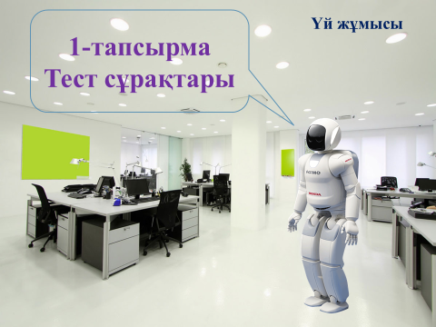  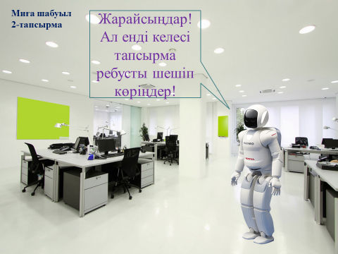  «Ребус» әдісі арқылы ребустың шешімін табады.  «Ой қозғау» арқылы жаңа сабақтың тақырыбын ашады.
ІІ. Проблема шешу  (Операционалдық кезең: материалмен танысу, оны игеру, сол бойынша жұмыс жасау, мағынаны ашу) | «Компьютер құрылымы» тақырыбына қысқаша ақпарат беріп өтемін.  « Менталды карта» әдісі арқылы тақырып бойынша мәлімет жинақтауды тапсырамын:  3-тапсырма  І топ. Компьютердің құрылымы. Жүйелік блоктың құрамы. (39-42б)  ІІ топ. Пернетақта. (43-47б)  «Бармақ» әдісі арқылы екі топ бір-біріне кері байланыс беруін ұсынамын.  Сергіту сәті:  4-тапсырма: «Жұмбақ шешу»  Робот: Қане балалар, мына бөлменің ішінде жасырылған заттарды берілген жұмбақтарды шешу арқылы табайық.  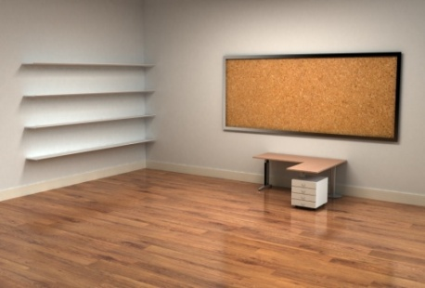  1.Компьютердің айнасы,  Бағдарыңды қарашы.  Сурет, сөзін көрсетіп  Тиер саған пайдасы. (Монитор)  2.Саусақтарды билететін,  Экранға мәтінді сый ететін  Жоқ деп мүлде айта алмайтын,  Иә-ні қолдап қайталатын. (Пернетақта)  3.Бар құрылғыны басқаратын,  Кеудесін керіп қасқаятын (Жүйелік блок)  4.Үш тілі бар,  Тықылдаған үні бар. (Сағат)  5.Қабат қабат қаттама,  Ақылың болса аттама. (Кітап)  6.Ұзын мойны, екі ішек,  Қатар-қатар тепкішек.  Басып көрсең бір-бірлеп  Үн шығады күмбірлеп. (Домбыра)  7.Өзі сондай нәзік, су құйсаң кетеді,  Алақанын жайып. (Гүл)  8.Жіп-жіңішке денесі,  Ортасында шегесі. (Қалам)  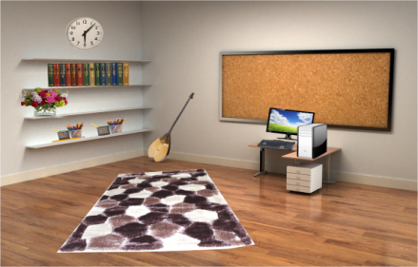  Робот: Тамаша! Барлық заттар түгелденді. | 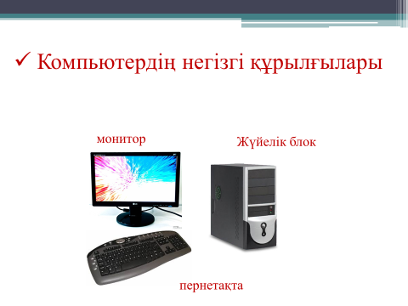  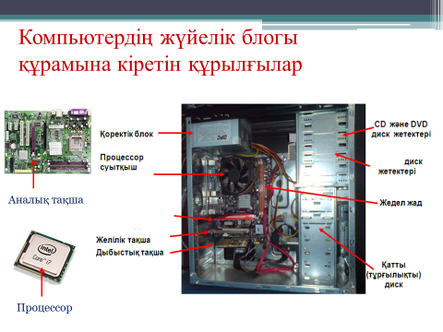  «Менталды карта» әдісі арқылы тақырып бойынша мәлімет жинақтайды , жариялайды, көрші топтардың пікірімен танысыды, өз ойларын , пікірлерін айтады. «Бармақ» әдісі арқылы екі топ бір-бірінің жұмыстарына кері байланыс береді.  Оқушылар жұмбақ шешу арқылы бөлмеде жасырылған заттарды табады.
ІІІ. Проблема шешімін қорытындылау (білгенін ортаға салу, қандай ой, пікір, әсер туындағанын талқылау, талдау, қорытындылау) | Робот:  5-тапсырма  Компьютермен жұмыс  Блокнот программасын ашыңдар  Пуск – Все программы – Стандартные - Блокнот  1-топ: Бас әріптерді теру режимін қосыңдар ( Capslock пернесін басыңдар). Аттарыңды толық теріңдер. Ол толықтай бас әріптермен басылып шығуы керек. Capslock-ты өшіріңдер. Енді кіші әріптермен басылатынына көз жеткізіңдер.  2-топ:  Numlock пернесін басыңдар. Қосымша цифрлық пернетақтадан 1-10 ға дейін пернені басыңдар. Қайтадан Numlock пернесін басыңдар. Қосымша цифрлық пернетақтадан қалай жұмыс жасайтынын анықтаңдар  Робот: Керемет, ал енді соңғы тапсырма!  6-тапсырма  «Тосын сұрақтар»  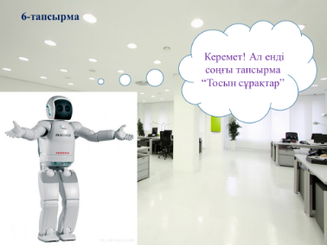  1.Ақпарат енгізу құрылғысы? (пернетақта)  2.Ақпаратты шығару құрылғысы? (монитор )  3.Қатты диск қайда орналасқан? (Жүйелік блокта)  4.Ең ұзын перне? (Бос орын)  5.Функционалды пернелерді ата? (F1-F12 пернелері)  6.Enter пернесі не үшін керек? (Енгізу үшін )  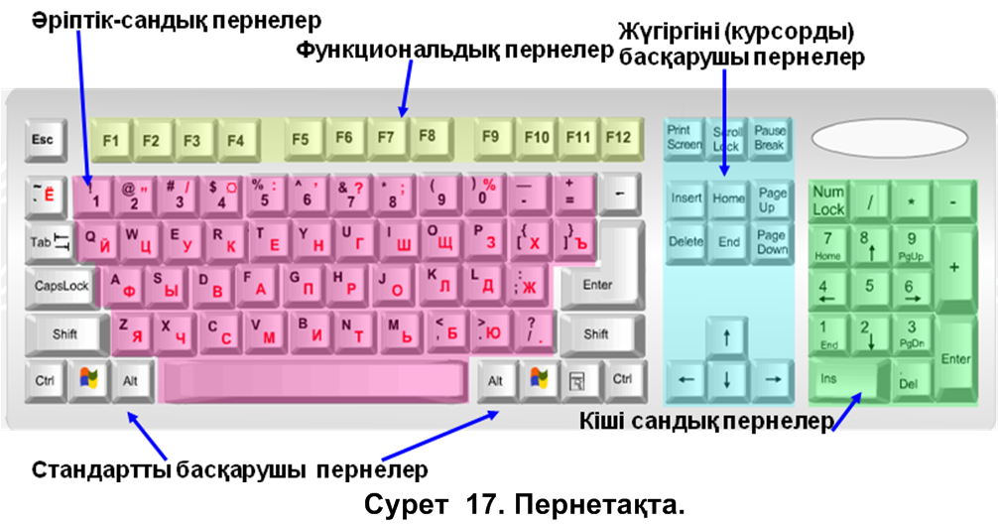  7.Бұл пернелер қалай аталады?  (Қосымша цифрлық  пернелер )  8.Сандарды жазу үшін қай перне  іске қосулы болу керек?  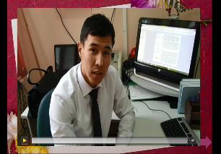  (Numlock)  9.Видеосұрақ:  Шымкент қ.,№1 Қазақ-Түрік лицейінің информатика пәні мұғалімі: Тегіс бетке қозғалтқанда бейне беттегі шағын монипулятор? Жауабын қазақ, орыс және ағылшын тіліндегі нұсқасымен бірге айтыңдар.  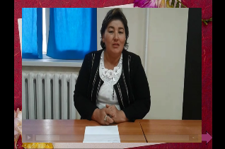  Жауабы: Тышқан, Мышь, mouse.  10.Видеосұрақ:  Ордабасы ауданы, Ақбұлақ ЖОМ мұғалімі:  Ақпарат қомпьютердің қай құрылғысында өңделеді?  Жауабы: Процессор  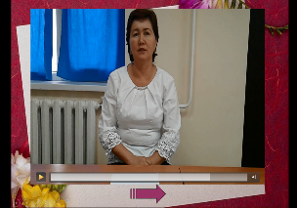  11.Видеосұрақ:  Ордабасы ауданы, Ақбұлақ ЖОМ мұғалімі:  Компьютерде деректерді сақтау үшін керек құрылғы?  Жауабы: Жады  12.Видеосұрақ:  Отырар ауданы, Т.Ибрагимов атындағы ЖОМ мұғалімі: Жүйелік блок құрылғылары өзара байланысып, ақпарат алмасу іске асатын құрылғы  Жауабы: Аналық тақша  Робот: Жарайсыңдар балалар! Бүгінгі тапсырмалардың барлығы өз дәрежесінде орындалды! Сендерге алғысым ретінде бүгінгі өткен сабақтарыңды интернет беттеріне жариялаймын! Өздеріңді bilimdiler.kz сайтынан көре аласыңдар! Сау болыңдар! | Берілген тапсырманы топпен компьютерде орындайды.  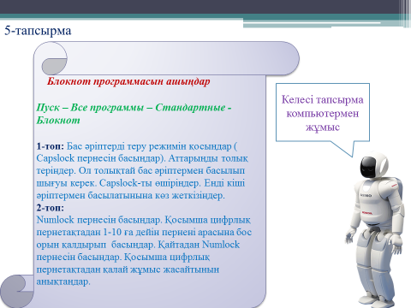
ІV.Бағалау. Рефлексиялық-бағалау кезеңі:  3мин | 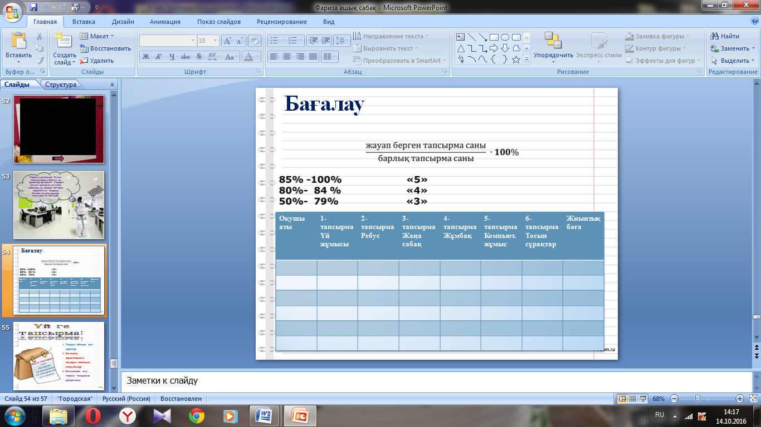 | Бағалау: оқушылардың не үйренгендігін айқындайды, рефлексия тудырады.  Оқушыларды мадақтайды. Бағалайды.
V.Кері байланыс.  1мин |   « Екі жұлдыз, бір тілек» әдісі арқылы кері байланыс береді. | Оқушылар өз ойын жазып, сенім ағашына іледі.
VI.Үйге тапсырма.  1мин | «Идеал тапсырма » әдісі. Әр оқушы өзі орындайтын үй тапсырмасын өзі таңдайды.  1.Тақырып бойынша тест құрастыру  2.Компьютер құрылғыларының атауларын пайдаланып, сөзжұмбақ құру  3. “Компьютердің даму тарихы” тақырыбына реферат жасау | Оқушылар күнделіктеріне жазады.



